Маршрут «Пурпе – Пурпе-1»
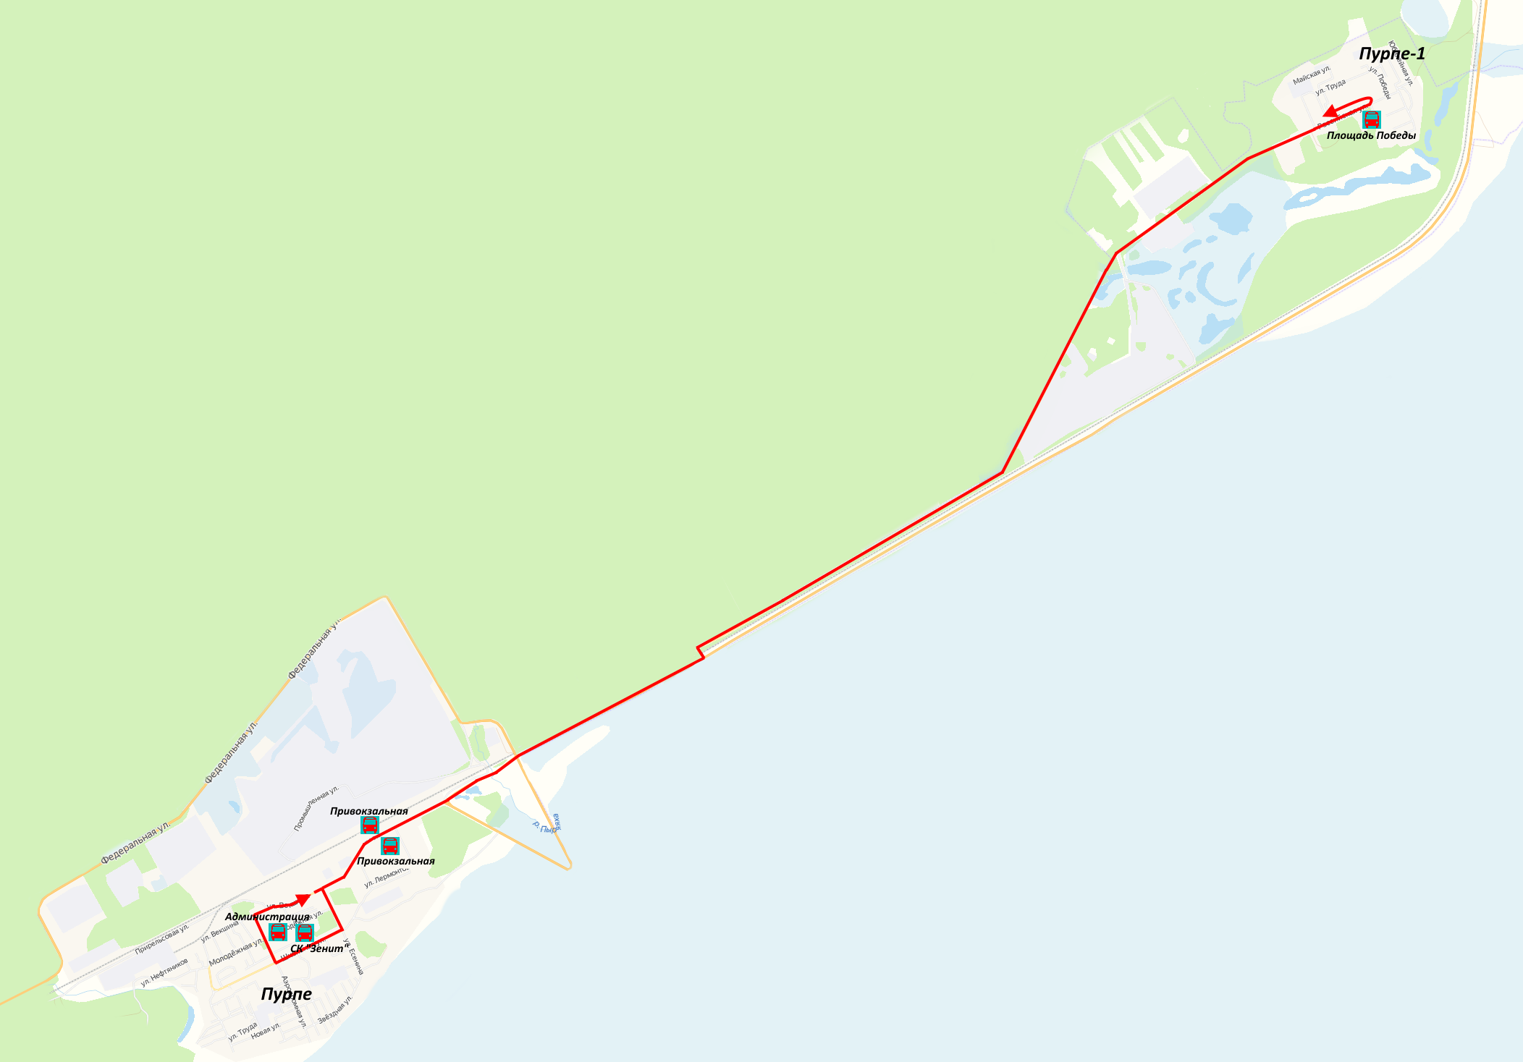

Графики движения автобусов: с 01 января 2022 года по 31 декабря 2022 года, ежедневно.
Расписание отправления автобусов из остановочных пунктов:
№  п/п | Наименование остановочного пункта | Время отпр. | Время отпр. | Время отпр. | Время отпр. | Время отпр. | Время отпр. | Время отпр. | Время отпр. | Время отпр. | Время отпр. | Время отпр. | Время отпр. | Время отпр.
1 | Администрация | 6.00 | 6.50 | 7.20 | 8.30 | 10.25 | 11.30 | 14.00 | 14.30 | 16.00 | 16.50 | 17.50 | 18.40 | 19.40
2 | Привокзальная | 6.05 | 6.55 | 7.25 | 8.35 | 10.30 | 11.35 | 14.05 | 14.35 | 16.05 | 16.55 | 17.55 | 18.45 | 19.45
3 | Площадь Победы | 6.25 | 7.20 | 7.50 | 9.15 | 11.00 | 12.00 | 14.30 | 15.00 | 16.40 | 17.25 | 18.30 | 19.10 | 20.05
4 | Привокзальная | 6.45 | 7.40 | 8.10 | 9.35 | 11.20 | 12.20 | 14.50 | 15.20 | 17.00 | 17.45 | 18.50 | 19.30 | 20.25
5 | СК «Зенит» | 6.49 | 7.44 | 8.14 | 9.39 | 11.24 | 12.24 | 14.54 | 15.54 | 17.04 | 17.49 | 18.54 | 19.34 | 20.29
Время прибытия на конечную (начальную) остановку
6 | Администрация | 6.50 | 7.45 | 8.15 | 9.40 | 11.25 | 12.25 | 14.55 | 16.25 | 17.05 | 17.50 | 18.55 | 19.35 | 20.30

